МИНОБРНАУКИ РОССИИ
Санкт-Петербургский государственный
электротехнический университет
«ЛЭТИ» им. В.И. Ульянова (Ленина)
Кафедра Систем автоматического управления

отчет
по лабораторной работе №1
по дисциплине «Техническое зрение»
Тема: Основы работы в Linux

Студент гр. 6491 |  | Ларионов Е.А.  Зверев Д.Ю.
Преподаватель |  | Моклева К.А.

Санкт-Петербург
2020
Цель работы.
Научиться работать в Linux на примере дистрибутива Ubuntu 18.04
1) В терминале с помощью команд sudo apt update и sudo apt upgrade
производится обновление системы в режиме «супер-юзера»

user@user-MS-7788:~$ cd D
Desktop/ Documents/ Downloads/
user@user-MS-7788:~$ cd Documents/
user@user-MS-7788:~/Documents$ cd 6491-Larionov
user@user-MS-7788:~/Documents/6491-Larionov$ sude vim.tiny

Command 'sude' not found, did you mean:

command 'sudo' from deb sudo
command 'sudo' from deb sudo-ldap

Try: sudo apt install <deb name>

user@user-MS-7788:~/Documents/6491-Larionov$ sudo apt update
[sudo] password for user:
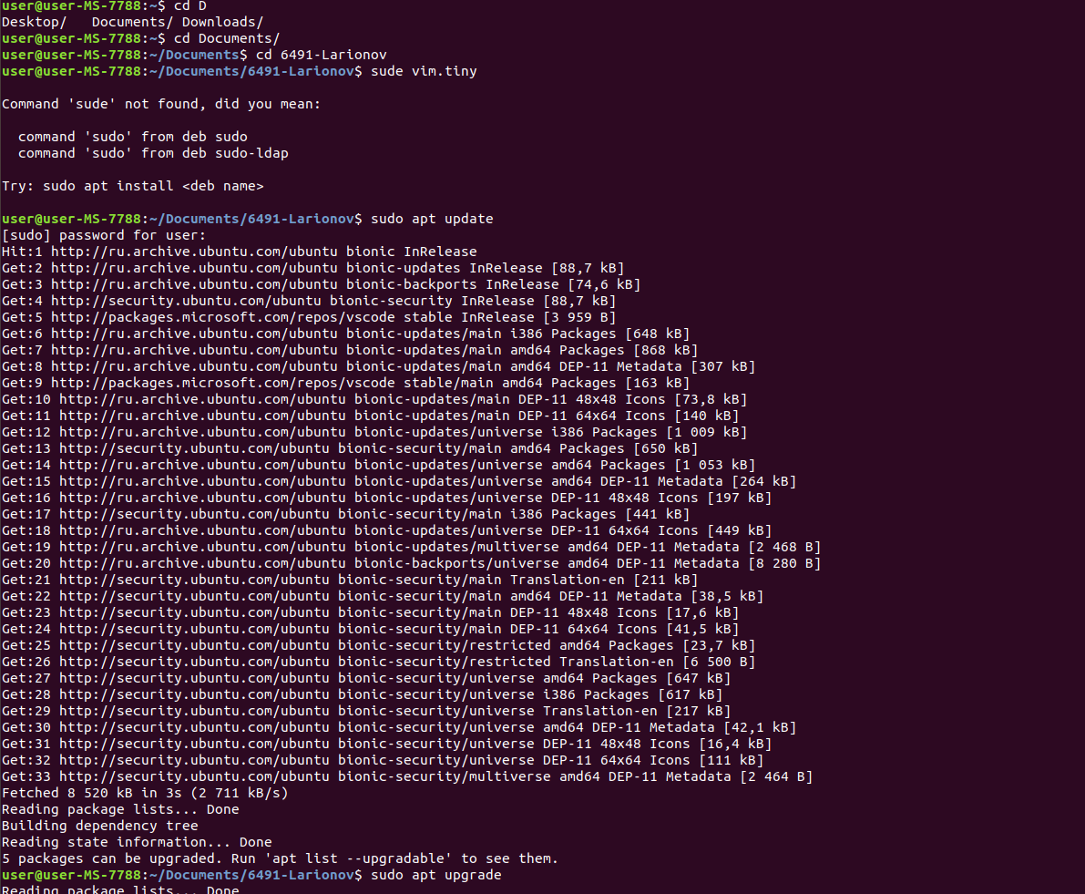
2) Установка приложения осуществляется с помощью команды sudo apt install имя_файла. По указаниям преподавателя было установленно приложение git
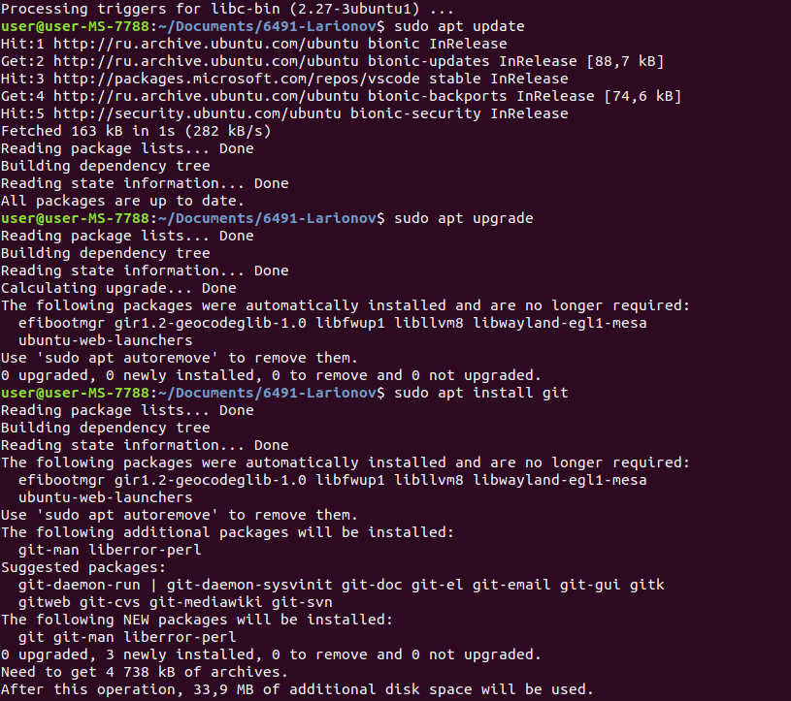

3) Была создана папка для сохранения материалов к данной лабораторной работе с помощью команды mkdir имя_файла
и осуществлен переход внутрь этой директории через терминал командой cd имя_папки
user@user-MS-7788:~/Documents/6491-Larionov$ mkdir lab_1
user@user-MS-7788:~/Documents/6491-Larionov$ cd lab_1
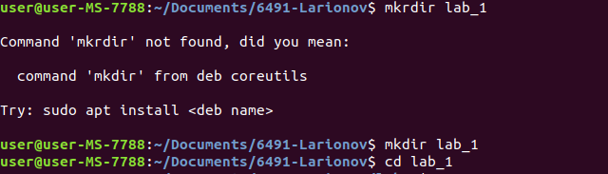
4)В указанной выше папке создан текстовый файл, в котором указаны фамилии и имена студентов, выполняющих данную работу. Так же user@user-MS-7788:~/Documents/6491-Larionov/lab_1$ vim.tiny lab1
user@user-MS-7788:~/Documents/6491-Larionov/lab_1$ сode lab1
и в среде Visual Studio Code была добавлена информация о времени и дате выполнения работы.

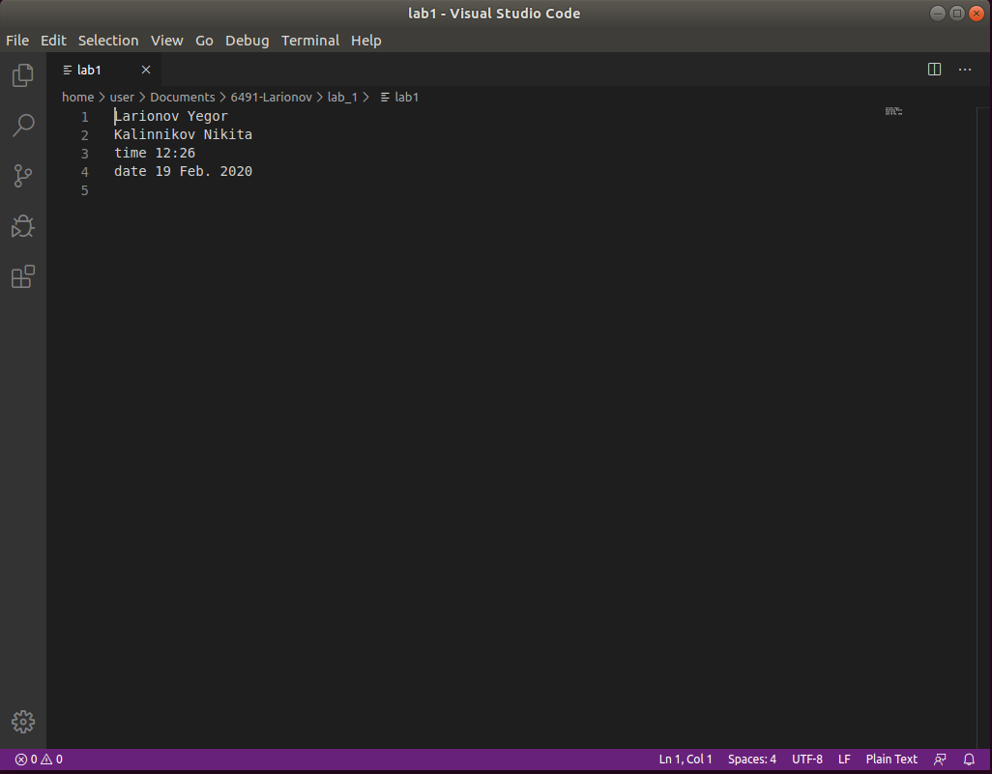
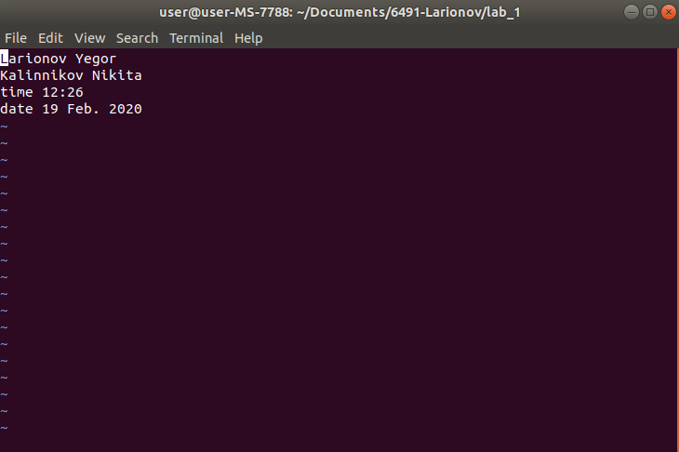
Выводы: В ходе данной лабораторной работы было проведено ознакомление с некоторыми базовыми функциями для работы с Linux : переход по директориям, создание папок, файлов, установка приложений, обновление системы. Так же была осуществленна работа с текстовым редактором vim.tiny и Visual Studio Code.

